SỞ GD & ĐT THANH HÓA  CỤM 9 TRƯỜNG THPT  (ĐỀ CHÍNH THỨC) | ĐỀ KHẢO SÁT CHẤT LƯỢNG HỌC SINH GIỎI LẦN 9 NĂM HỌC 2024 – 2025  MÔN: ĐỊA LÍ  Thời gian làm bài: 60 phút  Ngày khảo sát: 25/11/2024  (Đề gồm 07 trang)
Họ tên thí sinh…………………………….….; SBD………….…;Chữ kí của CBCT:………….…

PHẦN I. Câu trắc nghiệm nhiều phương án lựa chọn. Thí sinh trả lời từ câu 1 đến câu 20.
Câu 1: Do lãnh thổ kéo dài trên nhiều vĩ độ nên tự nhiên nước ta có sự phân hóa rõ rệt
A. giữa miền núi với đồng bằng. B. giữa miền Bắc với miền Nam.
C. giữa đồng bằng và ven biển. D. giữa đất liền và ven biển.
Câu 2: Biểu hiện của chuyển dịch cơ cấu lãnh thổ kinh tế ở nước ta là
A. tỉ trọng của công nghiệp chế biến tăng, công nghiệp khai thác giảm.
B. Nhà nước quản lí các ngành kinh tế và các lĩnh vực kinh tế then chốt.
C. nhiều hoạt động dịch vụ mới ra đời và hình thành các vùng động lực.
D. các khu công nghiệp tập trung và vùng chuyên canh được hình thành.
Câu 3: Khí hậu nước ta mang tính chất nhiệt đới ẩm gió mùa là do nguyên nhân nào sau đây?
A. Nằm ở vùng vĩ độ thấp nên nhận được nhiều nhiệt và tiếp giáp Biển Đông nên mưa nhiều.
B. Nằm hoàn toàn trong vành đai nhiệt đới bán cầu Bắc, quanh năm nhận lượng bức xạ lớn.
C. Nằm trong vùng gió mùa, giữa hai đường chí tuyến nên có lượng mưa lớn và góc nhập xạ lớn.
D. Nằm trong vùng nội chí tuyến, trong khu vực hoạt động của gió mùa Châu Á, giáp Biển Đông.
Câu 4: Khách du lịch quốc tế đến nước ta hiện nay ngày càng nhiều nhiều chủ yếu do
A. người dân hiếu khách, môi trường thân thiện.
B. hội nhập toàn cầu sâu rộng, kinh tế phát triển.
C. sản phẩm du lịch hấp dẫn, chính sách đổi mới.
D. dịch vụ thuận tiện, cơ sở vật chất kĩ thuật tốt.
Câu 5: Mùa mưa ở Trung Bộ nước ta chủ yếu do các nhân tố nào sau đây tạo nên?
A. Gió mùa Đông Bắc, gió Tây, áp thấp và dải hội tụ nhiệt đới.
B. Tín phong bán cầu Bắc, gió tây nam, áp thấp nhiệt đới, bão.
C. Tín phong bán cầu Bắc, gió Tây, bão và dải hội tụ nhiệt đới.
D. Gió mùa Tây Nam, dải hội tụ nhiệt đới, gió đông bắc và bão.
Câu 6: Đồng bằng sông Hồng có năng suất lúa cao hơn Đồng bằng Sông Cửu Long chủ yếu là do
A. áp dụng nhiều biện pháp khoa học kĩ thuật. B. sử dụng nhiều giống cao sản.
C. trình độ thâm canh cao nhất cả nước. D. người dân có kinh nghiệm hơn.
Câu 7: Vùng Tây Nguyên có thời gian bắt đầu mùa mưa và mùa khô khác với vùng Nam Trung Bộ chủ yếu do tác động của
A. gió Tây, dãy núi Trường Sơn Nam, gió mùa Tây Nam, dải hội tụ nhiệt đới.
B. gió mùa Tây Nam, gió mùa Đông Bắc, hướng của dãy núi Trường Sơn, bão.
C. gió đông bắc, địa hình, khối khí nóng ẩm từ Bắc Ấn Độ Dương, vị trí địa lí.
D. Tin phong bán cầu Bắc, vị trí địa lí, gió phơn Tây Nam, dải hội tụ nhiệt đới.
Câu 8: Làm ruộng bậc thang trong sản xuất ở đồi núi nước ta là biện pháp để
A. hạn chế xói mòn. B. cải tạo đất hoang. C. chống ngập úng. D. ngăn hạn mặn.
Câu 9: Tuổi thọ trung bình của dân số nước ta ngày càng tăng lên chủ yếu là do
A. gia tăng tự nhiên giảm, giáo dục phát triển.
B. sự phát triển y tế, đời sống được nâng cao.
C. đẩy mạnh phát triển kinh tế, giảm tỉ lệ sinh.
D. chính sách dân số, kế hoạch hóa gia đình.
Câu 10: Những yếu tố chủ yếu nào sau đây góp phần tăng cường sức bốc hơi bề mặt, tăng mức độ khô nóng cho gió Tây khi đến vùng Bắc Trung Bộ?
A. Địa hình gò đồi, phù sa sông, đồng bằng hẹp ngang.
B. Thực vật kém phát triển, đồng bằng rộng, ít phù sa.
C. Do tiếp giáp với vùng biển rộng, phù sa biển bồi tụ.
D. Vật liệu phù sa sông, biển, cát phổ biến, ít thực vật.
Câu 11: Chiếm tỉ trọng lớn nhất trong cơ cấu giá trị sản xuất công nghiệp nước ta hiện nay là khu vực
A. có vốn đầu tư nước ngoài. B. Nhà nước.
C. ngoài nhà nước. D. kinh tế tập thể.
Câu 12: Thành phần kinh tế ngoài Nhà nước chiếm tỉ trọng cao nhất trong cơ cấu lao động theo thành phần kinh tế nước ta chủ yếu là do
A. chính sách ưu đãi, khuyến khích phát triển của Nhà nước, thu nhập cao.
B. chính sách mở cửa hội nhập, đầu tư lớn, thu nhập cao và luôn ổn định.
C. các hoạt động kinh tế đa dạng, chính sách phát triển kinh tế nhiều thành phần.
D. không yêu cầu trình độ, thu nhập ổn định, ứng dụng khoa học kĩ thuật.
Câu 13: Trị giá nhập khẩu của nước ta hiện nay có nhiều thay đổi chủ yếu do
A. sản xuất tăng trưởng, chất lượng sống tăng.
B. dân số tăng, các đô thị ngày càng mở rộng.
C. thị trường mở rộng, hội nhập toàn cầu sâu.
D. công nghiệp đa dạng, giao thông phát triển.
Câu 14: Vào mùa mưa bão, các ngành vận tải gặp nhiều trở ngại nhất ở nước ta là
A. đường ô tô, đường ống. B. đường ô tô, đường sông.
C. đường sắt, đường ống. D. đường ô tô, đường sắt
Câu 15: Nhân tố nào sau đây là chủ yếu nhằm đảm bảo cho sự tăng trưởng bền vững của nền kinh tế nước ta hiện nay?
A. Xác định cơ cấu kinh tế hợp lí, đảm bảo tốc độ tăng trưởng kinh tế cao.
B. Giảm tỉ trọng khu vực nông – lâm – ngư nghiệp, tăng công nghiêp – xây dựng.
C. Chuyển dịch cơ cấu ngành sản xuất, tiến hành đa dạng hóa cơ cấu sản phẩm.
D. Hình thành các vùng động lực phát triển và các vùng trọng điểm về kinh tế.
Câu 16: Bản sắc văn hóa nước ta đa dạng do nguyên nhân nào sau đây?
A. Sự hội nhập kinh tế, văn hóa với các quốc gia,
B. Có nhiều dân tộc cùng sinh sống trong lãnh thổ.
C. Việc du nhập, học hỏi nhiều nước trên thế giới.
D. Việc phát triển nhiều ngành nghề ở các dân tộc.
Câu 17: Rừng ngập mặn ở phía Tây Nam vùng Đồng bằng sông Cửu Long không nên
A. tiếp tục trồng thêm rừng mới, mở rộng diện tích,
B. cải tạo để trồng lúa và nuôi thủy sản nước ngọt.
C. trồng các cây chịu mặn và bảo vệ diện tích rừng.
D. trồng cây chịu mặn và bảo vệ sinh thái ven biển.
Câu 18: Dựa vào tính chất tác động đến đối tượng lao động, công nghiệp nước ta được chia thành
A. 2 nhóm với 28 ngành. B. 4 nhóm với 34 ngành.
C. 4 nhóm với 30 ngành. D. 5 nhóm với 31 ngành.
Câu 19: Đẩy mạnh đầu tư đổi mới trang thiết bị và công nghệ trong công nghiệp chủ yếu nhằm
A. nâng cao về chất lượng và hạ giá thành sản phẩm.
B. đẩy nhanh quá trình chuyển dịch cơ cấu kinh tế.
C. phù hợp tình hình phát triển thực tế của đất nước.
D. đáp ứng nhu cầu thị trường trong và ngoài nước.
Câu 20: Ý nghĩa xã hội của việc phát triển cây công nghiệp lâu năm ở nước ta là
A. cung cấp nguyên liệu cho công nghiệp chế biến.
B. góp phần vào việc phân bố lại dân cư và lao động.
C. tạo các nguồn hàng xuất khẩu có giá trị kinh tế cao.
D. khai thác hiệu quả tài nguyên đất, nước và khí hậu.
PHẦN II. Câu trắc nghiệm đúng, sai. Thí sinh trả lời từ câu 1 đến câu 6, mỗi phương án a), b), c), d) thí sinh chọn Đúng hoặc Sai.
Câu 1. Cho thông tin sau:
Từ tháng 11 đến tháng 4 năm sau, các khối không khí lạnh có nguồn gốc từ áp cao Xi-bia tràn xuống nước ta theo hướng đông bắc, đem đến mùa đông lạnh cho miền Bắc: nửa đầu mùa đông thời tiết lạnh khô, nửa sau mùa đông thời tiết lạnh ẩm và có mưa phùn. Càng di chuyển xuống phía nam, tính chất của gió mùa Đông Bắc càng biến tính, ít lạnh hơn và gần như bị chặn lại ở dãy Bạch Mã. Do đó, ở miền Nam, Tín phong bán cầu Bắc chiếm ưu thế, gây mưa cho Trung Bộ và tạo một mùa khô cho Nam Bộ, Tây Nguyên.
a) Bản chất gió mùa Đông Bắc là sự di chuyển của khối khí cực đới lục địa từ áp cao Xi-bia thổi vào nước ta theo hướng đông bắc có tính chất lạnh ẩm đầu mùa, cuối mùa lạnh khô.
b) Gió mùa Đông Bắc mang theo khối không khí lạnh thổi theo từng đợt. Mỗi đợt gió mùa về gây lạnh từ 3 đến 7 ngày hoặc dài hơn.
c) Thời tiết lạnh hanh khô một thời gian dài khiến nhiệt độ sàn nhà bị giảm xuống. Sau đó thời tiết nóng lên đột ngột và độ ẩm không khí quá cao là nguyên nhân khiến nhà bị nồm ẩm.
d) Gió mùa Đông Bắc là hiện tượng thời tiết đặc biệt nguy hiểm, vì khi nó tràn về ngoài khơi vịnh Bắc Bộ với độ mạnh đến cấp 6 - 7, có thể đánh đắm tàu thuyền, trên đất liền gió cấp 4 - 5... Đặc biệt những đợt mạnh thậm chí còn gây ra dông, tố lốc và cả mưa đá. Ngoài ra nó còn tác động lớn tới sức khỏe người dân các nước có gió mùa.
Câu 2. Cho thông tin sau:
Tính chung năm 2023 dân số nước ta là 100,3 triệu người, lực lượng lao động từ 15 tuổi trở lên đạt 52,4 triệu người, tăng 666,5 nghìn người so với năm trước. Lực lượng lao động ở khu vực thành thị là 19,5 triệu người, chiếm 37,3%; lực lượng lao động nữ đạt 24,5 triệu người, chiếm 46,7% lực lượng lao động của cả nước.
a) Lực lượng dưới tuổi lao động, ngoài tuổi lao động chiếm 47,8% tổng dân số nước ta.
b) Lực lượng lao động ở nông thôn gấp 1,7 lần lực lượng lao động ở thành thị và chiếm 62,8% lực lượng lao động cả nước.
c) Lực lượng lao động nước ta trẻ, dồi dào tiếp thu nhanh khoa học công nghệ, thích nghi với nền kinh tế thị trường đồng nghĩa với chất lượng nguồn lao động cao.
d) Lực lượng lao động ở nông thôn đông hơn thành thị chủ yếu do nông thôn có nhiều cơ hội việc làm hơn thành thị, nguồn tài nguyên phong phú, môi trường thuận lợi hấp dẫn nhà đầu tư hơn đô thị.
Câu 3. Cho thông tin sau:
Cho đến nay, tổng trữ lượng dầu khí đã phát hiện trên thềm lục địa Việt Nam vào khoảng trên 1,5 tỷ m³ quy dầu, trong đó có khoảng 734 triệu m³ dầu và condensate, 798 tỷ m³ khí. Trữ lượng các mỏ đang khai thác tập trung chủ yếu ở bể Cửu Long, Nam Côn Sơn, Sông Hồng, Malay – Thổ Chu.
*Condensate (khí ngưng tụ): hỗn hợp hydrocarbon lỏng được tách ra từ khí đồng hành hoặc khí thiên nhiên trong quá trình khai thác, vận chuyển và xử lý khí.
a) Nước ta khai thác tấn dầu đầu tiên vào năm 1986 đến nay sản lượng khai thác không ngừng tăng lên. Hai nhà máy lọc dầu lớn nhất nước ta hiện nay là Nghi Sơn (Thanh Hóa) và Dung Quất (Quảng Ngãi), có khả năng cung cấp phần lớn nhu cầu xăng dầu thị trường trong nước.
b) Mỏ Rồng là mỏ dầu đầu tiên được khai thác, thuộc bể trầm tích Nam Côn Sơn có quy mô và sản lượng khai thác lớn nhất cả nước.
c) Dầu mỏ có vai trò quan trọng đối với công nghiệp sản xuất điện, hóa dầu, sản xuất phân đạm, nông nghiệp, giao thông vận tải, nâng cao mức sống….
d) Ngành dầu khí nổi lên với 2 xu hướng là công nghệ bản sao kỹ thuật số và AI trong tự động hóa. Cụ thể, công nghệ bản sao kỹ thuật số (Digital Twin Technology) đã thay đổi cách ngành dầu khí quản lý và tối ưu hóa tài sản vật lý.
Câu 4. Cho thông tin sau:
Hiện nay, các tuyến đường sắt đô thị mới bước đầu đưa vào hoạt động ở Hà Nội và Thành phố Hồ Chí Minh. Mặc dù còn nhiều bỡ ngỡ, nhưng đường sắt đô thị đã từng bước thể hiện tính ưu việt và chắc chắn sẽ là xu thế tất yếu giao thông công cộng ở Việt Nam.
a) Đường sắt đô thị là một phần quan trọng trong quá trình hiện đại hóa giao thông vận tải ở nước ta.
b) Đường sắt đô thị không chỉ đáp ứng nhu cầu vận tải hành khách với số lượng lớn mà còn kết nối với các phương thức vận tải công cộng khác, tạo thuận lợi cho việc đi lại của người dân, góp phần thúc đẩy phát triển kinh tế-xã hội.
c) Đường sắt đô thị là loại hình giao thông vận tải chủ yếu và phổ biến ở các đô thị của nước ta. Đường sắt đô thị được coi là “xương sống” vận tải thành phố góp phần giải quyết ùn tắc giao thông và ô nhiễm môi trường ở các đô thị.
d) Để phát triển đường sắt đô thị cần có giải pháp đa dạng hóa nguồn lực tài chính từ Ngân sách Nhà nước, nguồn tài chính từ việc tổ chức đấu giá quỹ đất theo định hướng phát triển giao thông công cộng TOD (Transit-Oriented Development), phát hành trái phiếu, huy động tối đa nguồn vốn trong nước,... Bên cạnh đó, cơ quan Nhà nước cần rút bớt trình tự thủ tục đầu tư, phê duyệt và triển khai dự án.
Câu 5. Cho bảng số liệu:
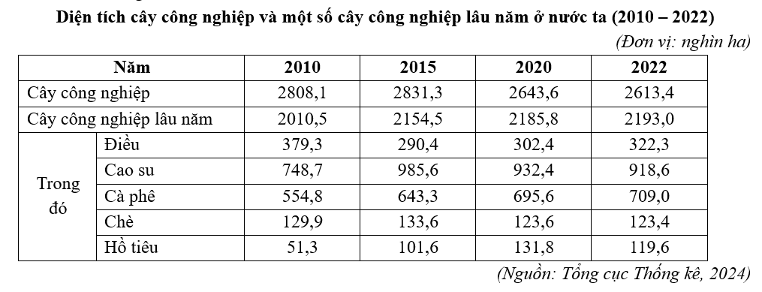
a) Cây công nghiệp lâu năm chiếm tỉ trọng ngày càng cao trong cơ cấu diện tích cây công nghiệp.
b) Phần lớn cây công nghiệp lâu năm phổ biến ở nước ta là cây có nguồn gốc cận nhiệt đới, trong đó cây cà phê luôn có tỉ trọng diện tích lớn nhất, tỉ trọng cây chè thấp nhất.
c) Giai đoạn 2010 – 2022, trung bình mỗi năm diện tích cây công nghiệp hàng năm giảm 31,4 nghìn ha, diện tích cao su tăng nhanh nhất, diện tích cây hồ tiêu tăng chậm nhất.
d) Hiện nay, nhiều vùng, địa phương trên cả nước có điều kiện đất đai, khí hậu để phát triển cây công nghiệp chủ lực như: Cà-phê, cao su, chè, điều, hồ tiêu... Những năm qua, các loại cây công nghiệp chủ lực giúp tạo việc làm, nâng cao thu nhập cho người dân và tạo nguồn nguyên liệu phục vụ cho công nghiệp chế biến.
Câu 6. Cho bảng số liệu:
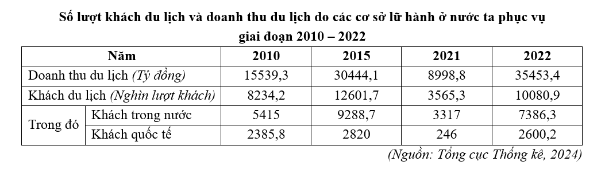
- Doanh thu du lịch nước ta tăng liên tục trong giai đoạn 2010 – 2022.
b) Số lượt khách du lịch nước ta tăng gấp 1,2 lần trong giai đoạn 2010 – 2022. Số lượt khách trong nước tăng nhanh hơn số lượt khách quốc tế.
c) Kết quả hoạt động du lịch do các cơ sở lữ hành ở nước ta phục vụ giảm mạnh vào năm 2021 do ảnh hưởng suy giảm kinh tế toàn cầu.
d) Thể hiện số lượt khách du lịch trong nước và quốc tế ở nước ta giai đoạn 2010 - 2022, dạng biểu đồ thích hợp là kết hợp, cột, đường.
Phần III. Câu trắc nghiệm yêu cầu trả lời ngắn. Thí sinh trả lời từ câu 1 đến câu 6
Câu 1. Hãy tính chênh lệch nhiệt độ tại đỉnh núi A có độ cao 3144 m và ở độ cao 75 m bên sườn khuất gió ẩm. Biết rằng tại sườn đón gió độ ẩm cao 100 m có nhiệt độ 25⁰C. (Làm tròn kết quả đến số thập phân thứ nhất của ⁰C).
Câu 2: Cho bảng số liệu
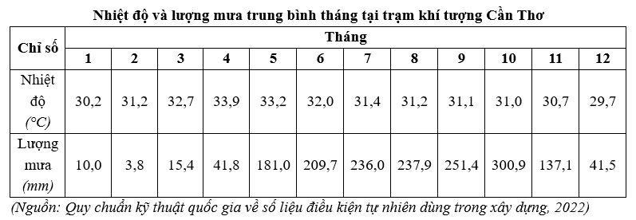
Tính chênh lệch lượng mưa của các tháng mưa và tháng khô của Cần Thơ. (Làm tròn đến hàng nghìn của mm)
Câu 3: Cho bảng số liệu:
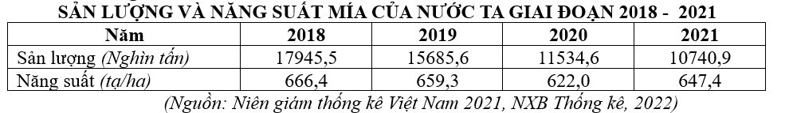
Theo bảng số liệu, cho biết tốc độ tăng trưởng của diện tích mía nước ta năm 2021 giảm đi nhiều hơn năng suất mía bao nhiêu % so với năm 2018? (Làm tròn kết quả đến chữ số thập phân thứ nhất của %)
Câu 4: Cho bảng số liệu:
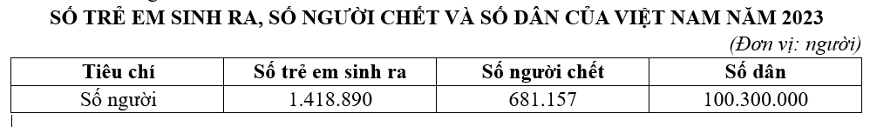
Căn cứ vào bảng số liệu, tính tỉ suất gia tăng dân số tự nhiên của Việt Nam năm 2023. (Làm tròn kết quả đến chữ số thập phân thứ hai của % )
Câu 5. Năm 2021, tổng sản lượng điện nước ta là 244,9 tỉ KWh, trong đó thuỷ điện chiếm 30,6%. Tính sản lượng thuỷ điện nước ta năm 2021. (làm tròn kết quả đến số thập phân thứ nhất của tỉ kWh)
Câu 6. Theo Niên giám thống kê năm 2022 (NXB Thống kê), tổng số lao động nước ta là 50 604,7 nghìn người, số lao động trong khu vực công nghiệp, xây dựng là 24 442,0 nghìn người. Cho biết số lao động trong khu vực Dịch vụ và Nông -Lâm -Thủy sản chiếm bao nhiêu % so với tổng số lao động của nước ta? (làm tròn kết quả đến một chữ số thập phân của %)
…HẾT…
Thí sinh thực hiện nghiêm túc quy chế thi. CBCT không giải thích gì thêm.

